  **Section moyenne (6-8)**

Fiche de travail n:…5…..

Sujet :Quelle heure est-il ? Date: / 10/2022

Nom  et prénom :___________ Classe : 6è…….

………………………………………………………………………………………………………………………

**Objectif :Savoir dire l’heure .**

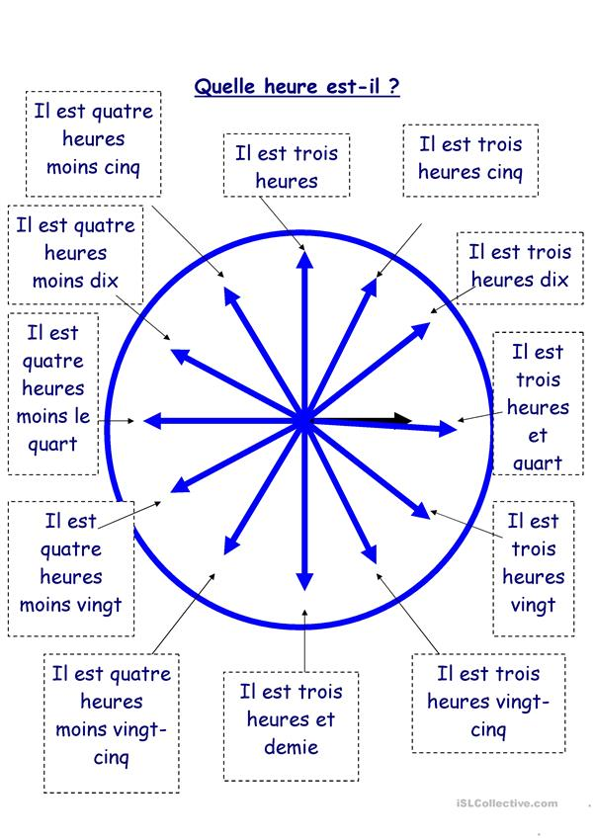

**1:00 = 13:00**

**2:00=14:00**

**3:00=15:00**

**4:00=16:00**

**5:00=17:00**

**6:00=18:00**

**7:00=19:00**

**8:00=20:00**

**9:00=21:00**

**10:00=22:00**

**11:00=23:00 12:00=00:00**

**1.Relie :**

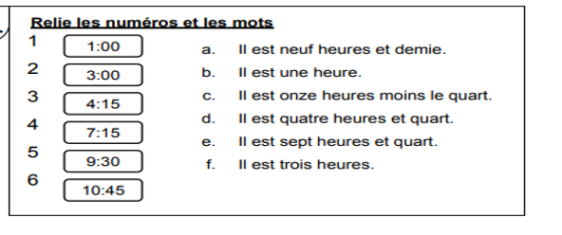

**2.Quelle heure est-il?**

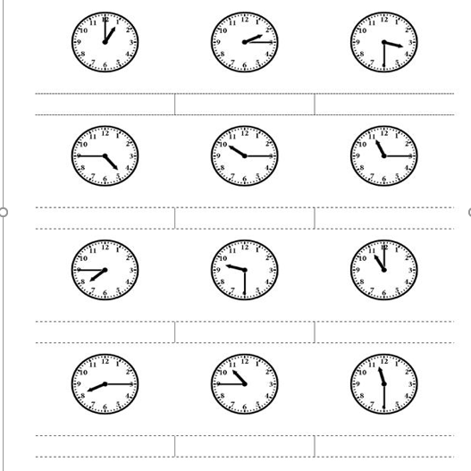

**3.Trouve le numéro qui convient:**

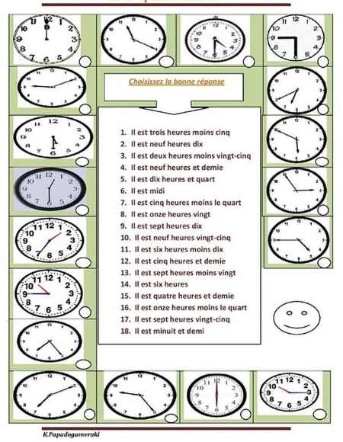

**4.Mets les mots en ordre :**

1. midi / est / et / Il / demie

……………………………………………………………………………….

2.moins / est / heures / cinq / heures / Il

………………………………………………………………………………

3.treize / Il / est / cinquante / heures

…………………………………………………………………………….

**5.Quelle heure est-il ?**

**1. 10:30 :……………………………………………………………………………….**

**2. 21:15 :……………………………………………………………………………**

**3. 6:55 :……………………………………………………………………………**

**4. 1:45 :………………………………………………………………………**

**5. 3:15 :………………………………………………………………….**